**Звіт до лабораторної роботи №3**

**Студента групи ПЗ-22-3**

**Таточенка Максима Олександровича**

1. Створити каталог “Лабораторные/Группа/ФИО/Командная строка/Скрытая папка + Не скрытая папка”

Мій каталог: “Lab_wok/group/Tatochenko/command_line/hidden_folder + not_hidden_folder”

Папку hidden_folder зробив скритою.

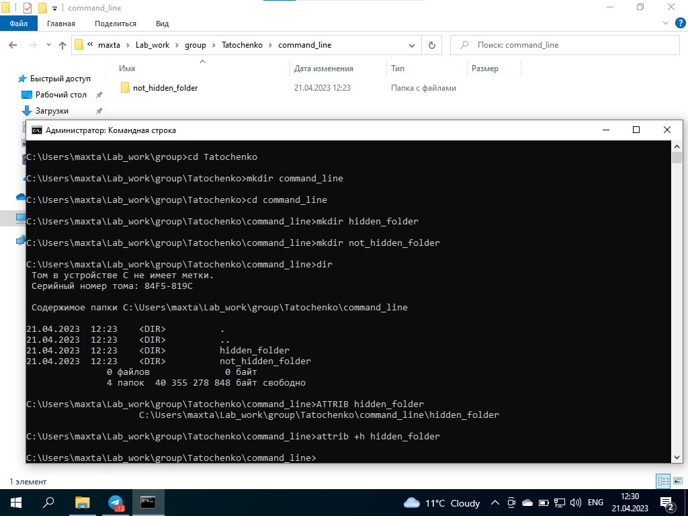

1. Створити файл copyhelp.txt в не скритій папці.

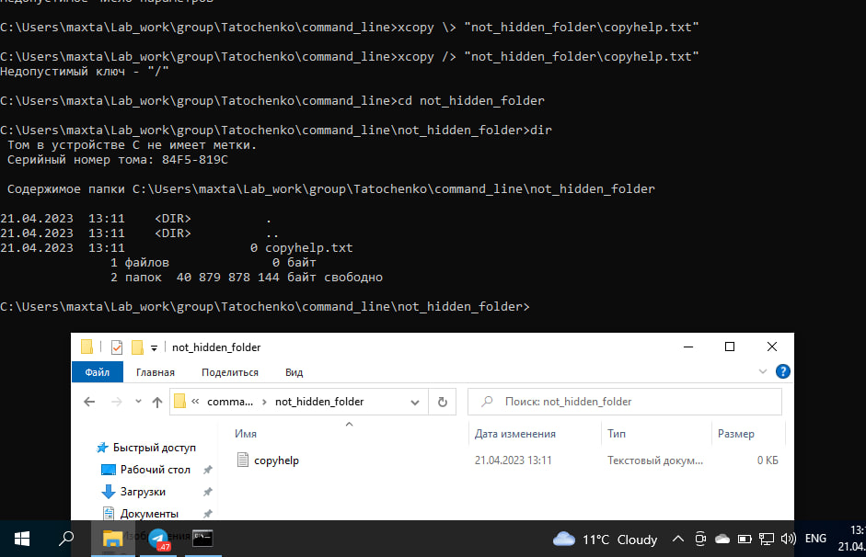

1. Використовуючи команду xcopy, скопіюйте файл copyhelp.txt до каталога «hidden_folder», при цьому перейменувавши його в copied_copyhelp.txt.

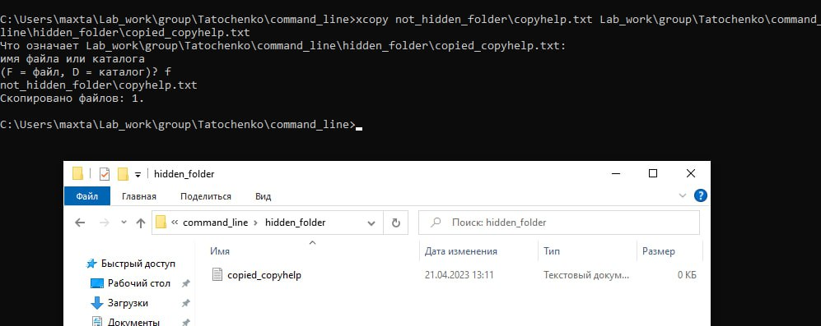

1. Створіть batch файл, який виконує ті ж самі операції, але в каталозі Lab_work/group/Tatochenko/batch:

Створив в папці not_hidden_folder файл copyhelp.txt та скопіював цей файл до папки hidden_folder перейменувавши його в copied_copyhelp.txt

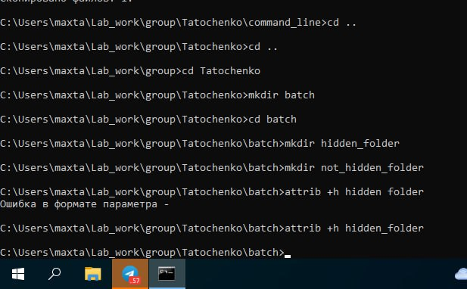

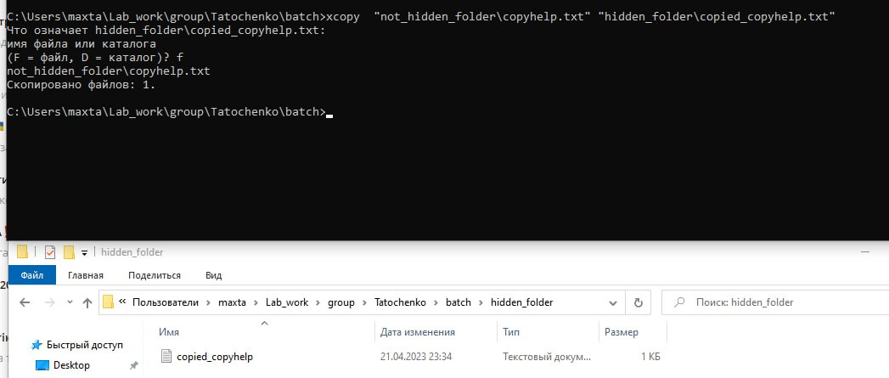

Вміст .bat файлу:

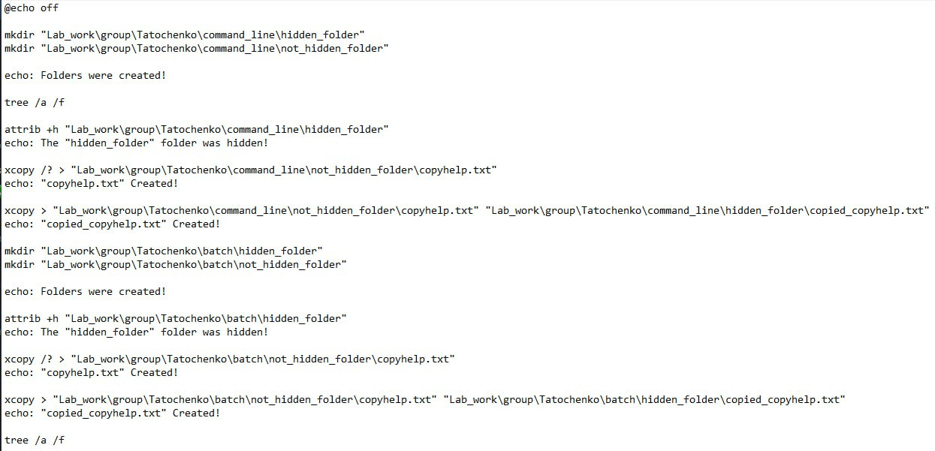

ВАРІАНТ 25: Знайти в каталозі підкаталог з заданим ім'ям.

Приклад роботи:

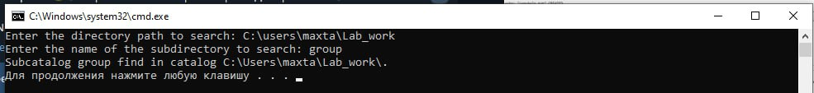

Приклад помилки:

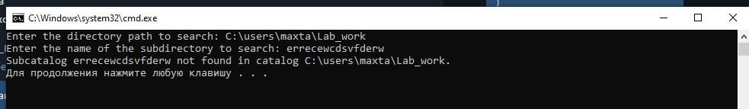

Код програми:  
